Translation - Fact Check: NO Data Was Stolen From Bulgarian COVID Tests And Sold Illegally To Amazon

проверка на факти
- Jun 6, 2024
- от: Lead Stories автор
Сподели Tweet
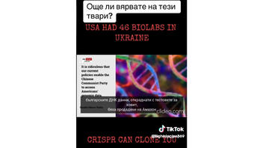РНК Не ДНК
Проверка На Факти: Данните От Българските COVID Тестове НЕ Са Откраднати И Продадени Незаконно На Амазон
Вярно ли е, че ДНК данните от българските тестове за COVID-19 са придобити незаконно и са продадени на Амазон? Бившият министър на икономиката Кирил Петков и президентът Румен Радев участвали ли са в тази продажба? Не, не е вярно: няма доказателства в подкрепа на това твърдение. Пробите от тестовете за COVID се анализират само за РНК на коронавируса и се унищожават в рамките на един месец.
Твърдението се появава във видео, публикувано на 3 януари 2024 г., което вече не е налично в ТикТок, но е архивирано от Lead Stories тук със следното заглавие, преведено от английски на български от Lead Stories:
Още ли вярвате на тези твари? САЩ имаха 46 биолаборатории в Украйна. CRISPS (Клъстерирани кратки палиндромни повторения) може да ви клонират.
В 1:39 минута от видеоклипа надписът на български гласи:
Българските ДНК данни, откраднати с тестовете за Ковид, бяха продадени на Амазон
Така изглежда публикацията в ТикТок към момента на писане:
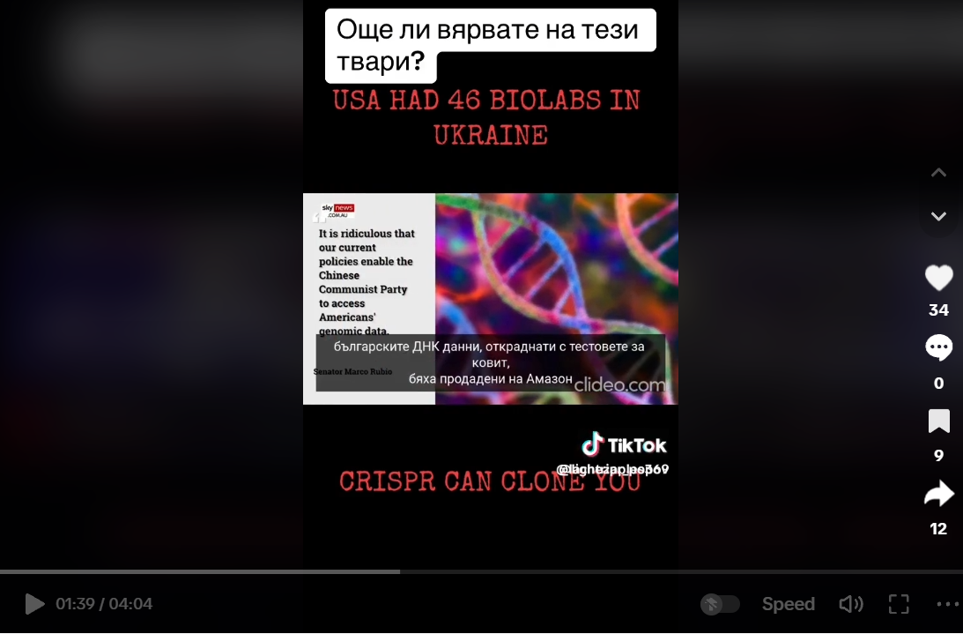
(Източник: ТикТок екранна снимка, направена в понеделник 15 януари 19:54:46 2024 UTC)
В социалните мрежи се разпространяват необосновани твърдения (архивирани тук, тук и тук), че ДНК данни от български COVID тестове са незаконно придобити и продадени на Амазон. Публикациите твърдят, че правителството е отпуснало 3 милиона лева (1,67 милиона долара) за събиране на геномни данни и че Кирил Петков, бивш министър на икономиката, участва в продажбата на тези данни на частни американски компании в сътрудничество с президента Румен Радев (архивирано тук).
Няма доказателства, че българските ДНК данни от COVID тестове са продадени на Амазон. COVID тестовете (архивирано тук), включително PCR тестовете, са предназначени да откриват наличието на вируса, който причинява COVID, като търсят неговата РНК, а не човешка ДНК. Както става ясно от проверката на факти на USA Today, взетите проби се използват (архивирано тук) предимно за тази цел и се унищожават след тестването, обикновено в рамките на няколко седмици. PCR тестовете могат да се използват за геномно секвениране и идентифициране на различни варианти на вируса. При тази процедура не се анализира човешка ДНК и фокусът е върху генетичния материал на вируса, за да се идентифицират неговите мутации и варианти.
През 2018 г. България се присъедини към Европейска инициатива "1+ милиона генома" (1+MG) (архивирано тук), която има за цел да осигури сигурен достъп до геномиката и съответните клинични данни в цяла Европа за по-добри изследвания, персонализирано здравеопазване и решения в областта на здравната политика. България подписа и декларация „Към достъп до най-малко 1 милион секвенирани генома в ЕС до 2022г." (архивирано тук), което я прави 14-та страна от съвместните национални и европейски усилия за осигуряване на трансграничен достъп до геномна информация. Подписалите държави се задължават да си сътрудничат за осигуряване на сигурен и разрешен достъп до национални и регионални бази данни, съдържащи генетични и други здравни данни. Индивидуалното участие в тази инициатива е изцяло доброволно (архивирано тук).
През април 2022 г. Петков се среща с Гугъл и Амазон (архивирано тук) на бизнес форума на инициатива "Три морета" (архивирано тук), за да обсъдят по-тясно сътрудничество и проучване на потенциални съвместни проекти в областта на дигиталната трансформация, облачните технологии и електронното управление. Няма данни Петков да се е срещал с Гугъл или Амазон, за да обсъжда продажбата на ДНК данни.
Търсене в Google с ключови думи „Kiril Petkov AND Amazon AND Google AND DNA AND data"" на английски език и с думите „Кирил Петков AND Амазон AND Гугъл AND ДНК AND данни" на български, проведено на 16 януари 2024 г. (архивирано тук и тук) не даде никакви достоверни резултати в подкрепа на твърдението. Търсенето обаче показа, че фалшивото твърдение се разпространява в много ненадеждни уебсайтове.
Lead Stories по-рано опроверга твърдението, че Центровете за контрол и превенция на заболяванията в САЩ събират ДНК чрез проби от тестове за COVID.

